**รายงาน**

**สัญญาณไฟจราจร ด้วย ladder diagram**

**จัดทำโดย**

**นายภูไมย์ จันทร์ภูงา   
รหัสนักศึกษา B5917273**

**เสนอ   
อาจารย์ วิชัย ศรีสุรักษ์**

**รายงานเล่มนี้เป็นส่วนหนึ่งของวิชา**

**523372 EMBEDDED SYSTEMS**

**คำนำ**

รายงานเล่มนี้เป็นส่วนหนึ่งของวิชา 523372 EMBEDDED SYSTEMS เป็นวิชาที่เรียนเกี่ยวกับการควบคุ้ม การทำงานผ่านคอมพิวเตอร์ที่อยู่ในรูปแบบต่าง เช่น board embedded FPGA PLC เป็นต้นในหัวข้อที่ทำการเรียนในภาคเรียนการศึกษา 3/2560 จะมีการเรียนเกี่ยวกับ PLC และการที่เราจะได้เข้าใจเนื้อหามากขึ้น จึงมีแบบฝึกหัดจึงมีการเลือกทำระบบไฟจราจร จากการเขียนด้วย ladder diagram และรันทดสอบด้วย PLC ของ Schneider รุ่น m221 tm221ce16r  
 รายงานจะมีประโยชน์มากหากท่านนำไปฝึกการเขียน ladder diagram เพราะจะได้ทำการฝึก logic การคิดการทำงาน

ผู้จัดทำ

7 / 06 / 2560

**System mode**

* ไฟเหลืองกระพริบ
* ควบคุ้มด้วยมือ
* ทำงาน Auto

ออกแบบการทำงาน

Software ที่จะใช้เขียนคือ SoMachine Basic จะมีการแบบ task การทำงานของแต่ระส่วน คือจะทำปุ่มในการเปลี่ยน สถานะ แล้วจะมีปุ่มในการเริ่มการทำงานใน mode นั้น จึงมีการแบบ task การทำงานดังนี้

**การออกแบบการทำงานในแต่ละ task**

1. **Task state**

จะมีการ เก็บข้อมูลการเปลี่ยน สถานการณ์ทำงานว่าถ้าจะมีการเปลี่ยนจาก mode หนึ่งไป mode อื่น การทำงานจะมีการเก็บค่าตัวแปรจากการทำงานเมื่อมีการกดปุ่มเปลี่ยนสถานะการทำงานคือ

* 00 คือไฟเหลืองกะพริบ
* 01 ควบคุ้มด้วยมือ
* 10 คือไฟเหลืองกะพริบ
* 11 ทำงาน Auto

การเปลี่ยน Mode การทำงานจะสั่งการด้วยปุ่มเดียว

**Task ทั้งหมดที่สร้างขึ้นแต่ละตัวทำงานสัมพันธ์กัน**

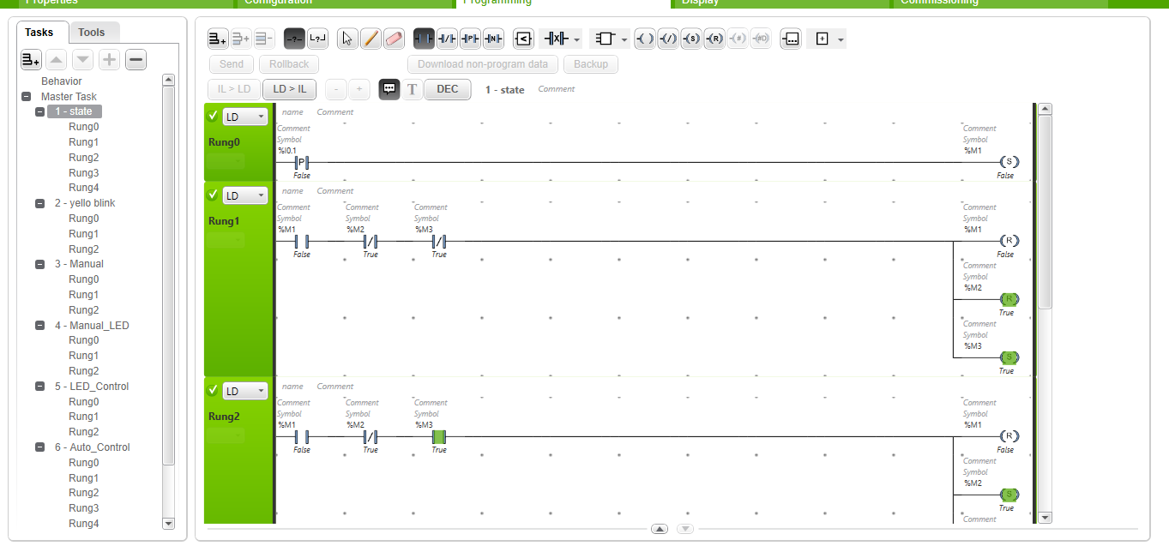

1. **Task Yellow Blink**

การทำงานจะมีการเริ่มทำงานเมือ state = 00 หรือ 10 คือจะมีการ สร้างตัวแปรมาตัวหนึ่งมีการ set ค่า แล้ว reset ค่า แล้วมี timer ในการจัดการ delay ในการ กะพริบของการทำงาน

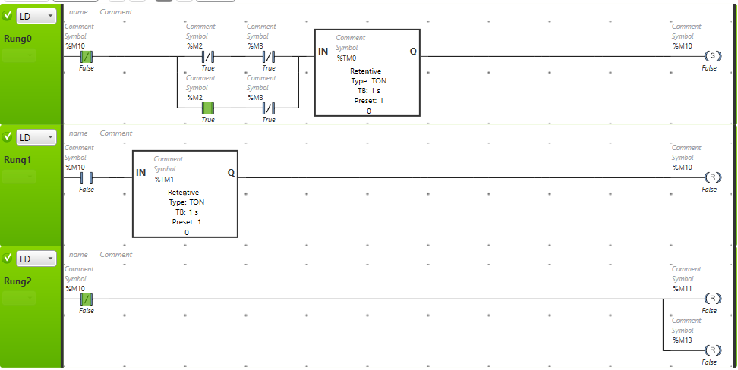

1. Task ควบคุมด้วยมือ

การทำงานจะมีการทำงานเมือ state = 01 ในการออกแบบการทำงานจะมีการกดปุ่มการทำงานเพื่อเริ่มการทำงานแล้วมีการ set ค่าตัวแปรการทำงานให้มีการเปลียนค่าเมื่อมีการ เปลี่ยน state การทำงา น

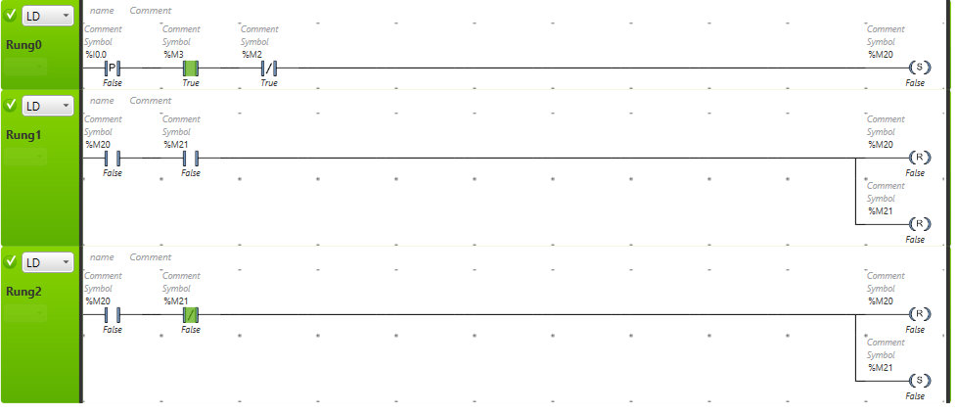

1. **Task Manual LED**

การทำงานจะทำงานร่วมการ task Manual เมือมีการเปลี่ยนค่า ตัวแปรจะมีการแสดงไฟไปในสถานะที่ต่างกัน

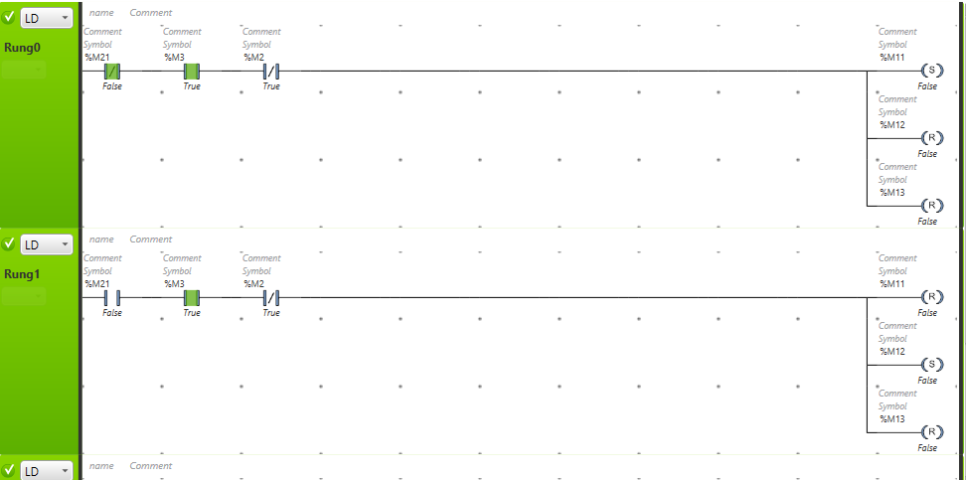

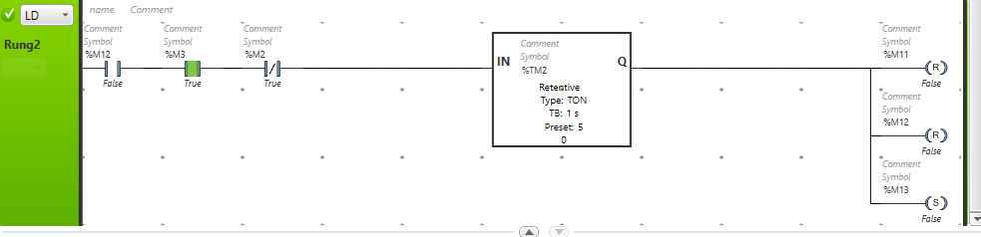

1. **Task ทำงาน AUTO**

การทำงานใช้ timer ในการเปลี่ยนค่าการทำงานไปในค่าต่างโดยมีการใช้ค่าจากตัวแปรมีเริ่มการทำงานแล้วเปลี่ยนการทำงานใน Mode การทำงานต่าง ๆ

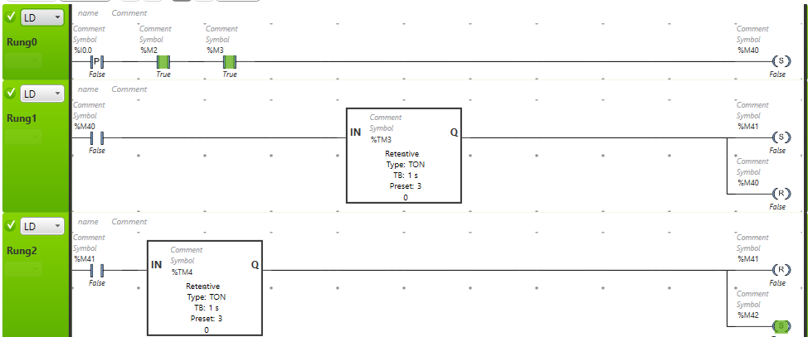

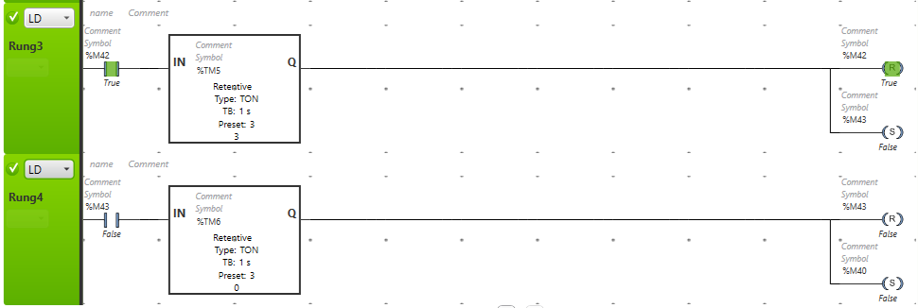

1. Task LED control

การทำงานจะเปลี่ยนค่าการทำงานในเต่ละ task ที่มีการตั้งไว้

